АТУСС – ОДСИЈЕК ВИСОКА ШКОЛА ЗА ИНФОРМАЦИОНЕ И КОМУНИКАЦИОНЕ ТЕХНОЛОГИЈЕ

Документација

<https://miljana20.github.io/Redusa/>

WEB PROGRAMIRANJE 1

Contents

**Увод** 3

**1.1** **Коришћени програмски језици** 3

**1.2** **Опис функционалности** 3

**1.3 Дизајн сајта** 5

**Органозација сајта** 9

**2.1 Организација странице** 9

**2.2 Мапа сајта (XML)** 9

**2.3 Новости и инструкције за ,,spider-e“ у „robots.txt“ документу** 9

**2.4 Slike dijelova stranica sa opisima funkcionalnosti** 9

**Кодови и синтакса** 16

**3.1HTML** 16

**3.1CSS/SCSS** 28

**3.3JavaScript i jQuery** 39

# **Увод**

## **Коришћени програмски језици**

За израду сајта коришћени су сљедећи програмски језици:

* HTML
* CSS/SCSS
* JavaScript
* jQuery
* Bootstrap
* XML

Сви наведени језици и библиотеке писани су у склопу ,,Visual Studio Code“ окруженју

## **Опис функционалности**

Функционалности сајта доприноси динамички испис меморије који је претежно заступлјен на самом сајту. Неки од тих примјера су:

* Навигациони мени у заглављу и дну странице index.html, као и навигациони мени предвиђен за мање резолуције
* Детаљи о статистици удруженја
* Исписиванје картица за пријаву у секцији са актуелностима, које су уједно и информативног карактера
* Филтриранје садржаја и приказ у виду слајдера акција манјег формата
* Интерактивна галерија уз могућност пуног приказа слика са „искачућим“ картицама
* Испис утисака чланова организације у виду интерактивног текстуалног слајдера са аутоинкрементом
* Валидација контакт-форме у секцији контакт, на слједећи начин:
  + Валидација поља име кроз регуларни израз који очекује минимално 3 карактера уклјучујући велика и мала слова, размак или тачку(у случају да се наводи титула)
  + Валидација поља мејл кроз регуларни израз који очекује у првом интервалу карактера мала слова, тачку или бројеве од 0 до 9 са минималним бројем карактера 3
  + Валидација полја број телефона кроз регуларни израз који очекује прву цифру 0, другу по реду 6 и након тога још 9 цифара у интервалу од 0 до 9
  + Валидација полја наслов кроз регуларни израз који очекује минимално једну ријеч у дужини од три карактера, а карактери који долазе у обзир су велика и мала слова, размак или тачка
  + Валидација поља порука кроз регуларни израз који очекује кроз регуларни израз који очекује минимално једну ријеч у дужини од три карактера, а карактери који долазе у обзир су велика и мала слова, размак, тачка или зарез
* Валидација форме за оријаву на картицама актуелних акција, на слједећи начин:
  + Валидација поља име кроз регуларни израз који очекује минимално 3 карактера уклјучујући велика и мала слова, размак или тачку(у случају да се наводи титула)
  + Валидација поља мејл кроз регуларни израз који очекује у првом интервалу карактера мала слова, тачку или бројеве од 0 до 9 са минималним бројем карактера 3
  + Валидација поља број телефона кроз регуларни израз који очекује прву цифру 0, другу по реду 6 и након тога још 9 цифара у интервалу од 0 до 9
  + Валидација поља за лозинку кроз регуларни израз који очекује између осталог специјалне карактере као садржај
  + Валидација поља за потврду лозинке које очекује идентичну вриједност као и вриједност унесена у пољу лозинке
* Све наведене валидације са собом носе поруку грешке уколико је унесена невалидна вриједност

## **1.3 Дизајн сајта**

За дизајн сајта није кориштено готобо рјешење ни „template“ и сајт је прилагођен за све резолуције екрана. Великим дијелом самој лакоћи израде сајта и њрговог дизајна допринијело је коришћење „Bootstrap-а“ и „SCSS-a“.

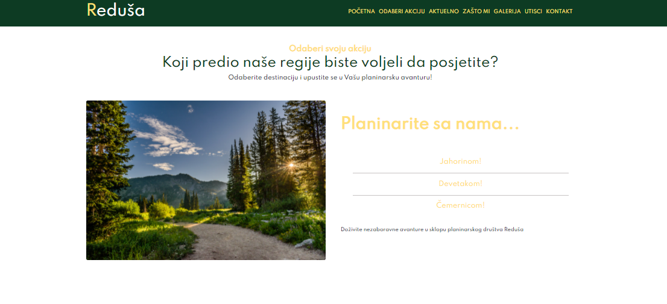

1 Заглавље странице са логом и навигационим мениом и секција "акције"

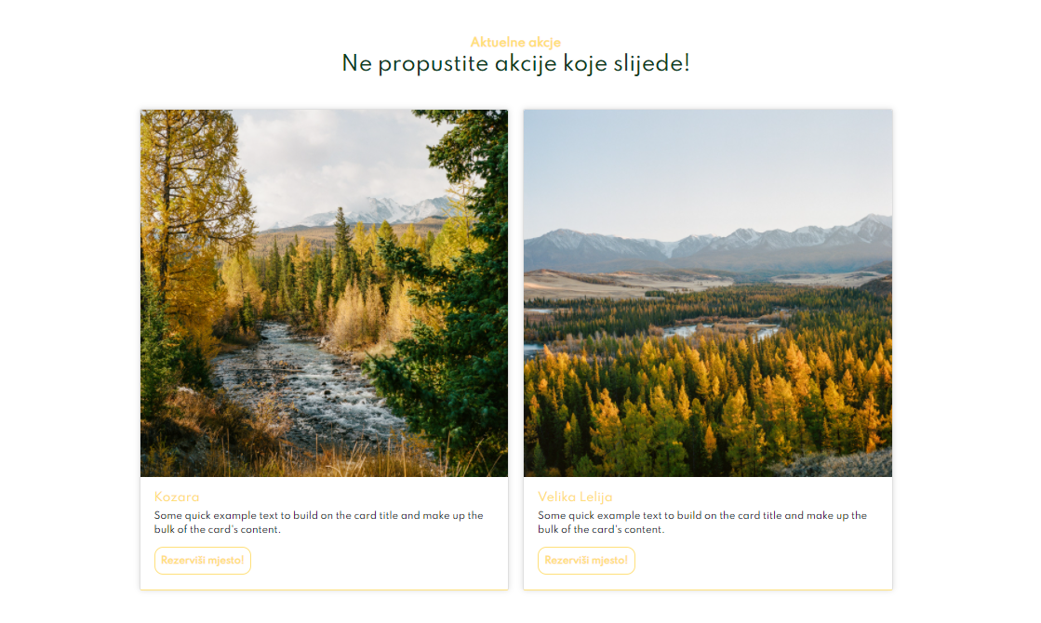

2 Секција "актуелно"

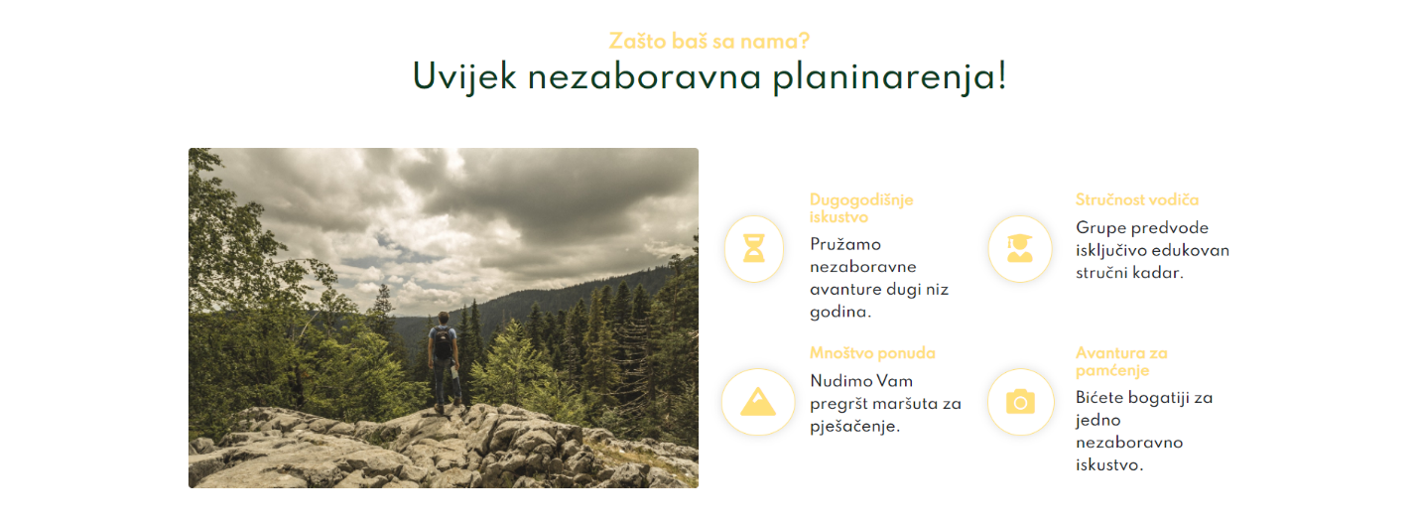

3Секција "ми"

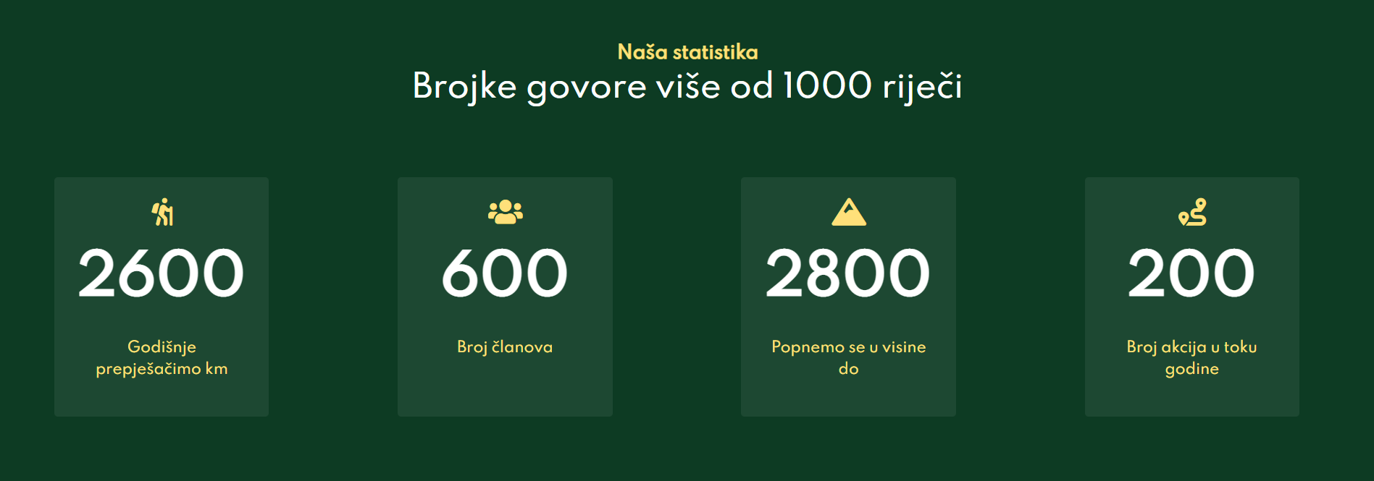

4Дио "статистика" у оквиру секције "ми"

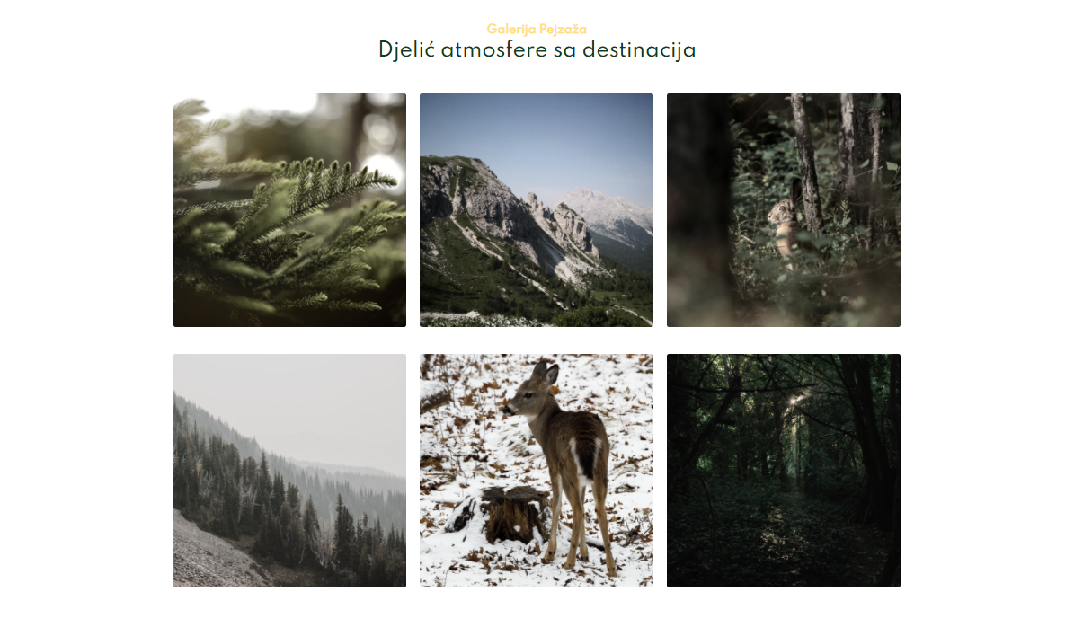

5Секција "галерија"



6СЕКЦИЈА УТИСЦИ - ТЕКСТУАЛНИ СЛАЈДЕР СА УТИСЦИМА

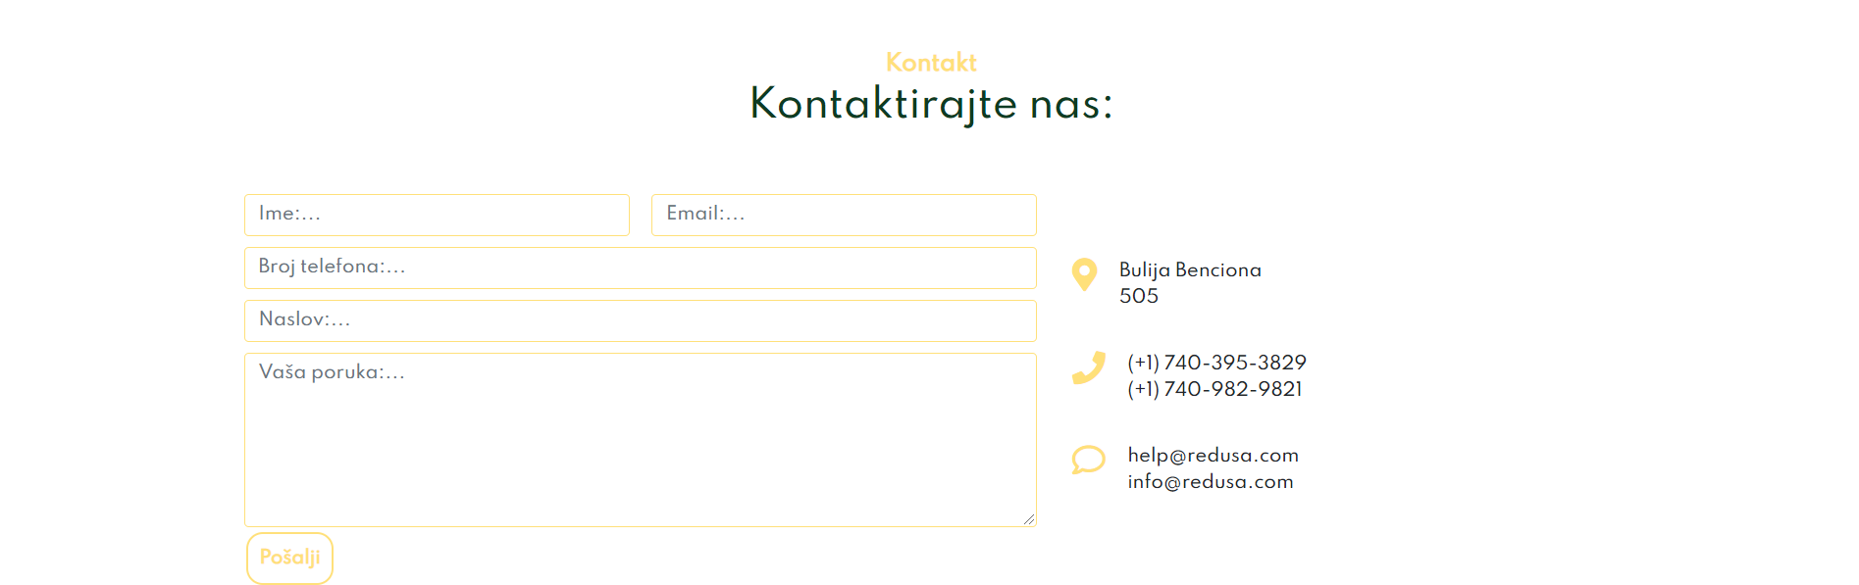

7Контакт - форма у секцији "контакт"

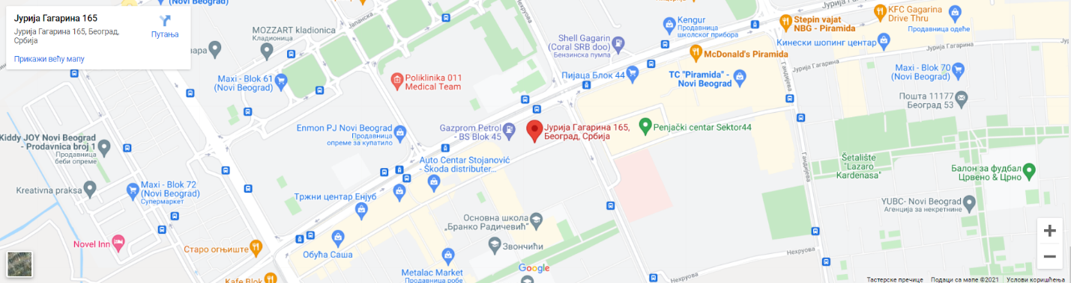

8у секцији "контакт"

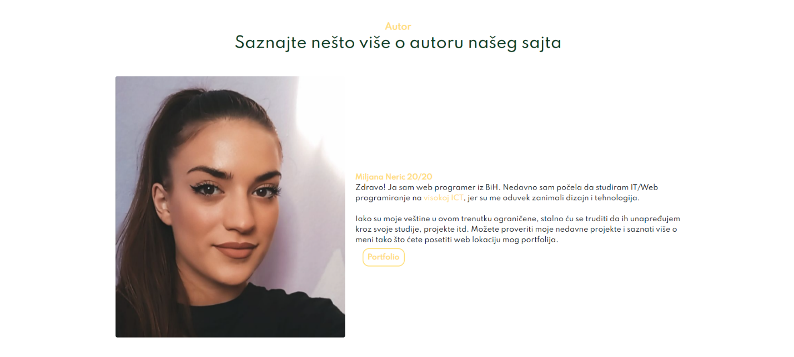

9Деталји о аутору



10Подножје странице са логом и линковима који могу бити од користи

# **Органозација сајта**

## **2.1 Организација странице**

Сајт садржи једну страницу, која је даље подијељена у секције, којима се приступа преко линкова навигације који су лоцирани како у заглавлју странице(навигациони мении за веће и мање резолуције уређаја), тако и у подножју странице.

Što se tiče redirekcija na „web“ локације других сајтова, мимо социјалних мрежа иамао линк ка портфолију аутора у оквиру секције са деталјима о аутору.

## **2.2 Мапа сајта (XML)**

<urlset xmlns="http://www.sitemaps.org/schemas/sitemap/0.9">

    <url>

        <loc>https://miljana20.github.io/Redusa/index.html</loc>

        <lastmod>2021-12-10</lastmod>

        <changefreq>weekly</changefreq>

        <priority>1</priority>

    </url>

</urlset>

! НАПОМЕНА !

Датум посљедње модификације је оне вриједности која је била одговарајућа у тренутку прављења документације и неће нужно бити идентична у тренутку прегледа документа(због SEO optimizacije)!

## **2.3 Новости и инструкције за ,,spider-e“ у „robots.txt“ документу**

User-agent: *

Disallow: /admin/

Disallow: /private/

sitemap: [https://miljana20.github.io/Redusa/sitemap.xml](%20https:/miljana20.github.io/Redusa/sitemap.xml)

## **2.4 Slike dijelova stranica sa opisima funkcionalnosti**

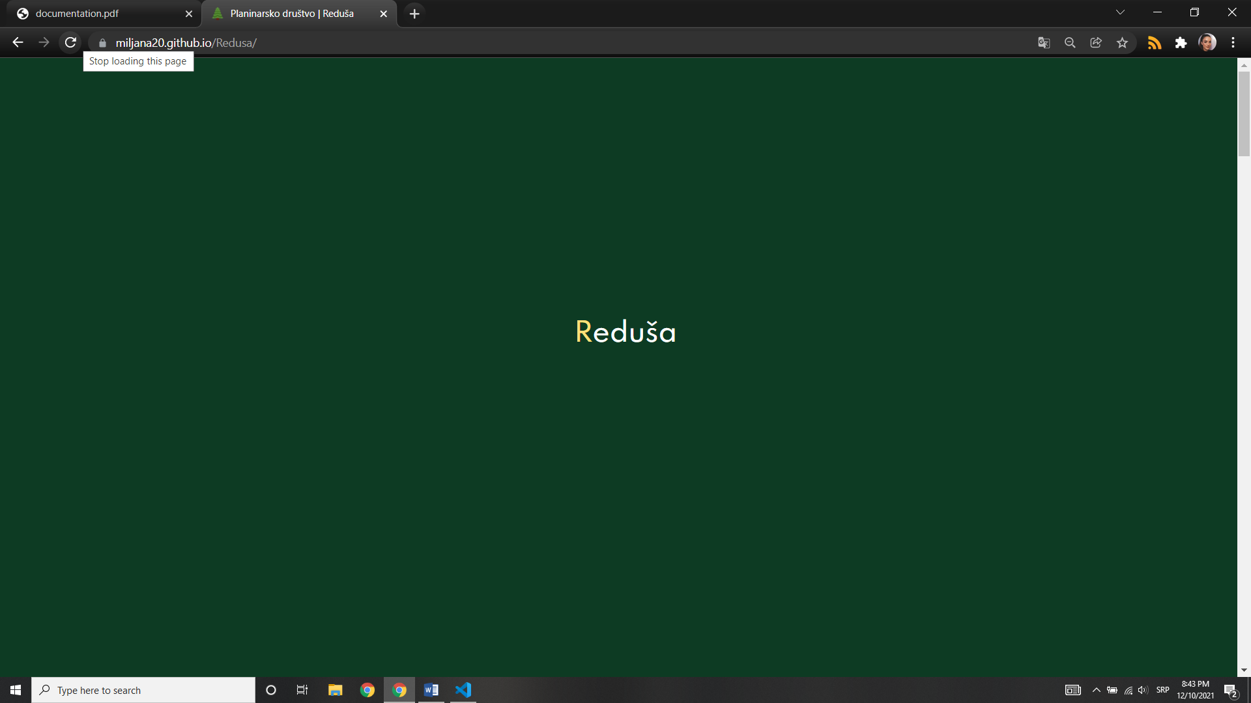

11Анимација која се покреће при учитавању сајта

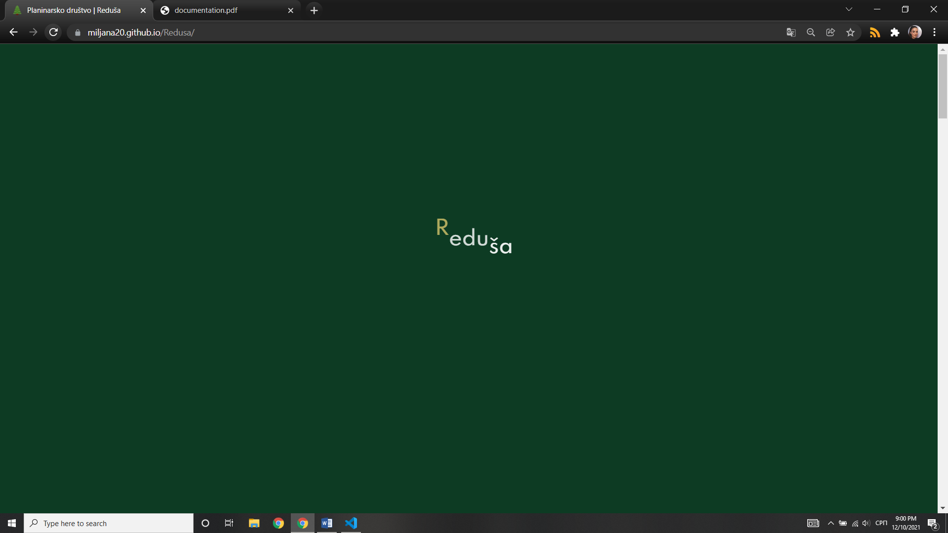

12Анимација усљед учитавања

При сваком покретанју странице активира се анимација која се након одређеног времена повлачи ка врху странице и „нестаје“.



13Иконица навигационог менија за мање резолуције



14Oтворен навигациони мени за мање резолуције

Навигациони мени је на веећим резолуцијама у виду хоризонталне листе линкова, док се на манјим резолуцијама птиказује у виду иконице . Линкови су у том случају скривени, а кликом на иконицу менија, приказује се блок са листом линкова, позициониран на врху странице.

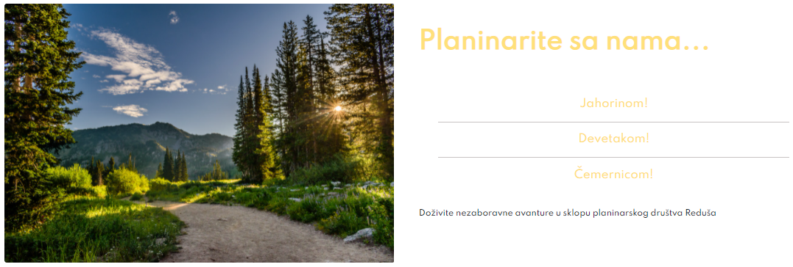

15Слајдер слика слуцај 1.

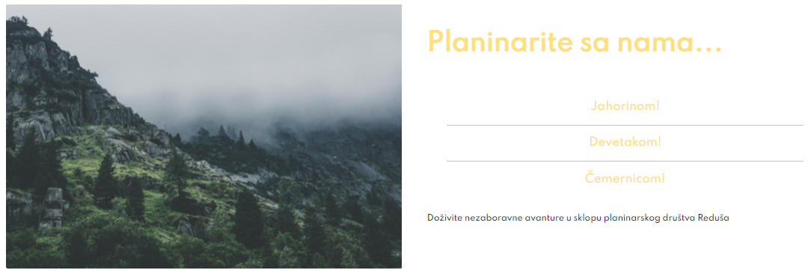

16СЛАЈДЕР СЛИКА СЛУЦАЈ 2.

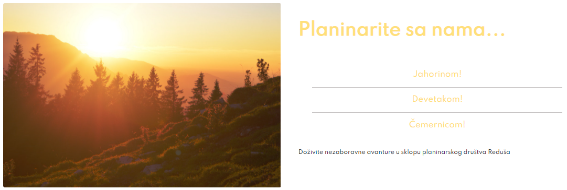

17СЛАЈДЕР СЛИКА СЛУЦАЈ 3.

Слајдер слика мањих димензија базиран на филтрирању вриједности атрибута класа уз помоћ библиотеке „jQuery“. Са десне стране наведена је листа према чијим се члановима филтрира садржај слајдера, и на тај начин постиже интерактивност.

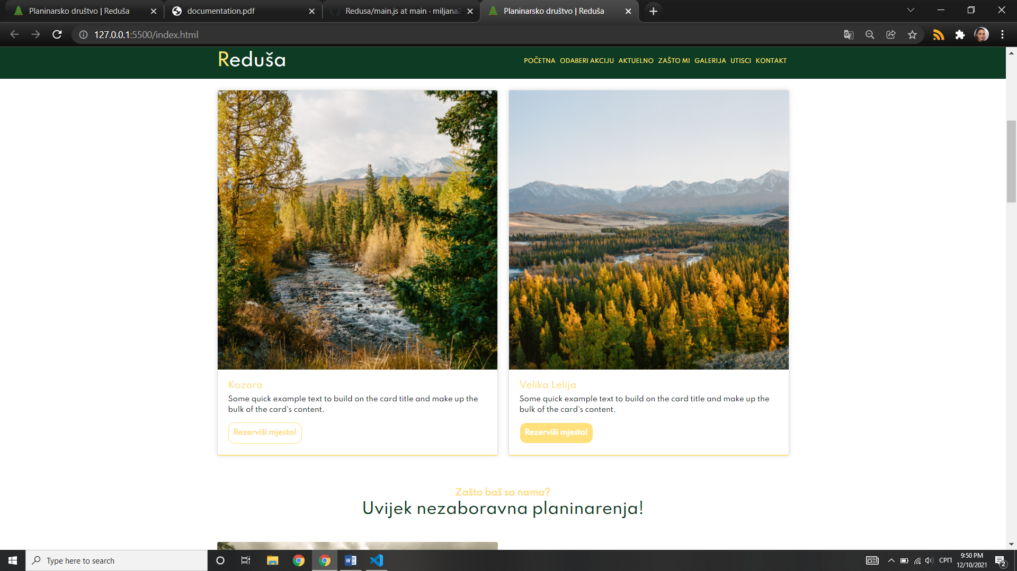

18 Дугме картице

Дугмад на катрицама повезана су са „искачућим“ картицама. На прелаз кузсора миша преко нјих мијенјају боју у блиједо наранџасту и указују да су путања ка нечему( у овом случају ка картицама са додатним информацијама и формом за пријаву).

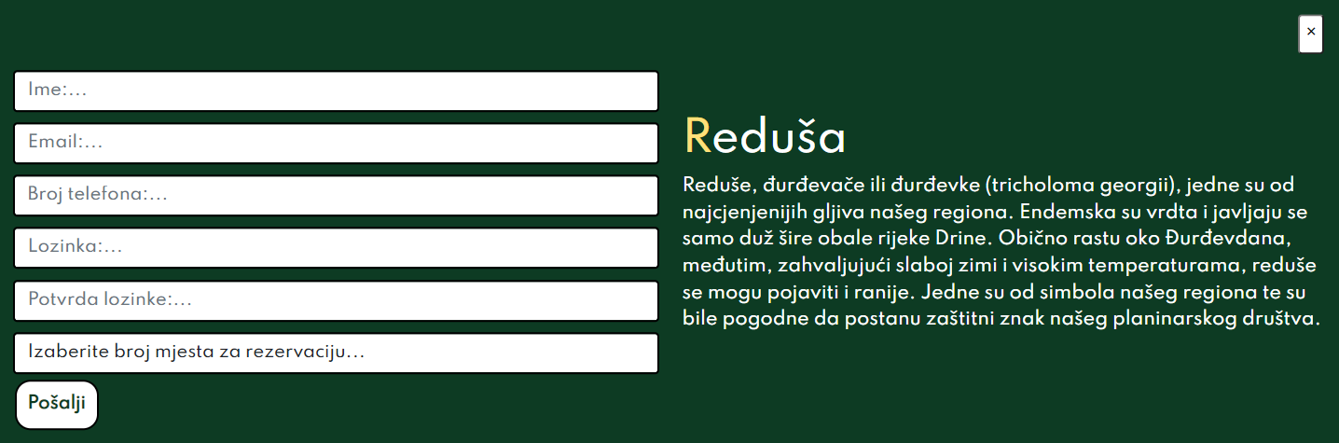11 "Искачућа" картица која се појавлјује при клику на дугме "Резервиши мјесто" на картици

На клик дугмета картице са актуелним акцијама „искаче“ картица са додатним информацијама и формом за пријаву. Картица се затвара на иконицу „x“.

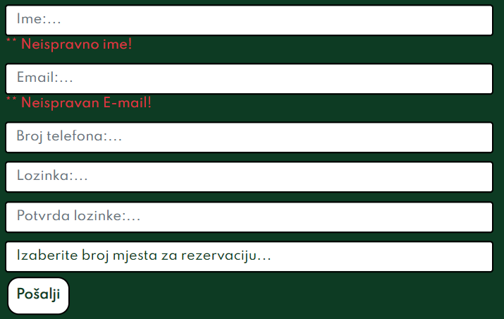Над фотмом за пријаву се приликом сваког клика на дугме пошаљи врши валидација и то:

Валидација поља име кроз регуларни израз који очекује минимално 3 карактера уклјучујући велика и мала слова, размак или тачку(у случају да се наводи титула)

Валидација поља мејл кроз регуларни израз који очекује у првом интервалу карактера мала слова, тачку или бројеве од 0 до 9 са минималним

бројем карактера 3

19Валидација форме за пријаву

Валидација поља број телефона кроз регуларни израз који очекује прву цифру 0, другу по реду 6 и након тога још 9 цифара у интервалу од 0 до 9

Валидација поља за лозинку кроз регуларни израз који очекује између осталог специјалне карактере као садржај

Валидација поља за потврду лозинке које очекује идентичну вриједност као и вриједност унесена у пољу лозинке.

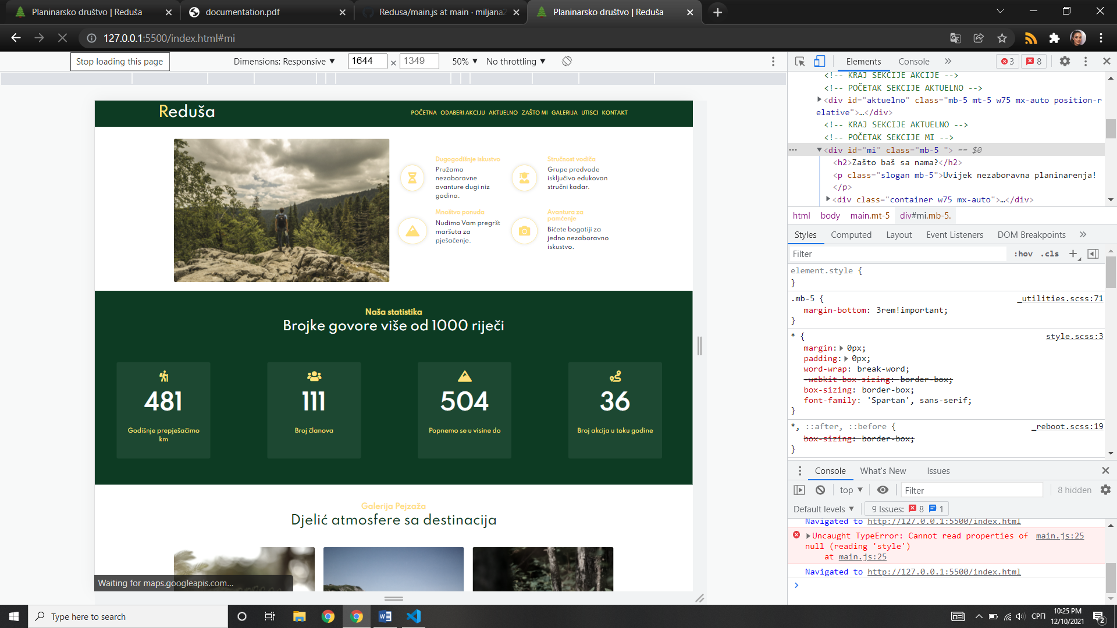

20Ататистика од 0 до н

Приликом сваког учитаванја странице бројке које се односе на статистику друштва се инкрементирају од 0 до вриједности предодређеног броја.

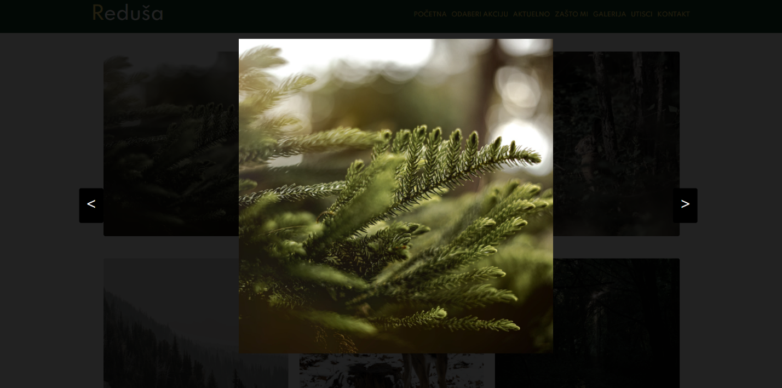

12 Ефекат приказа увећане слике при клику на исту

Приликом клика на неку слику галерије, она приказује се приказује увећана. Са лијеве и десне стране слике се налазе дугмад за претходну и слику која слиједи. Приликом клика на било који дио екрана затвара се картица увећане слике.

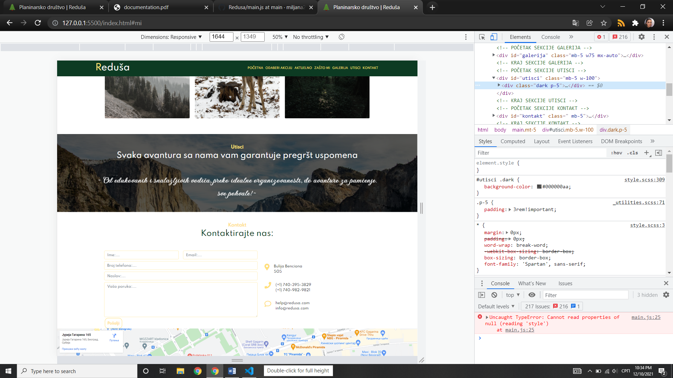

21Текст слајдер 1.

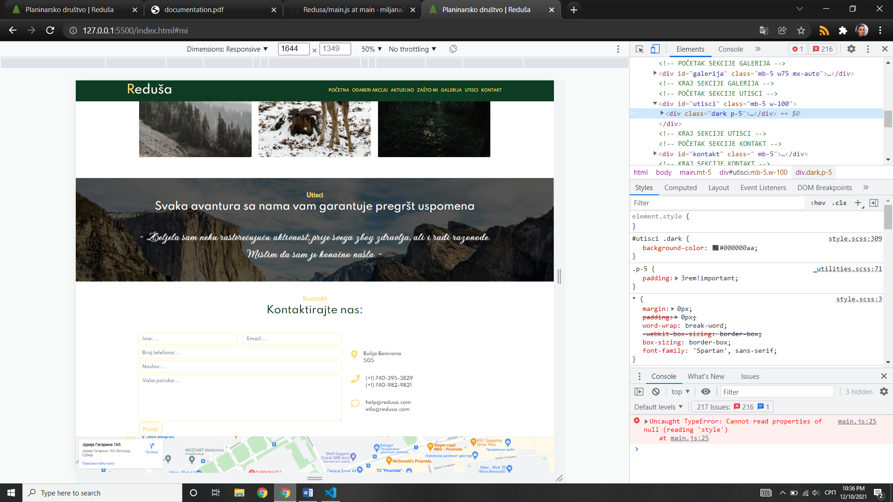

22Текст слајдер 2.

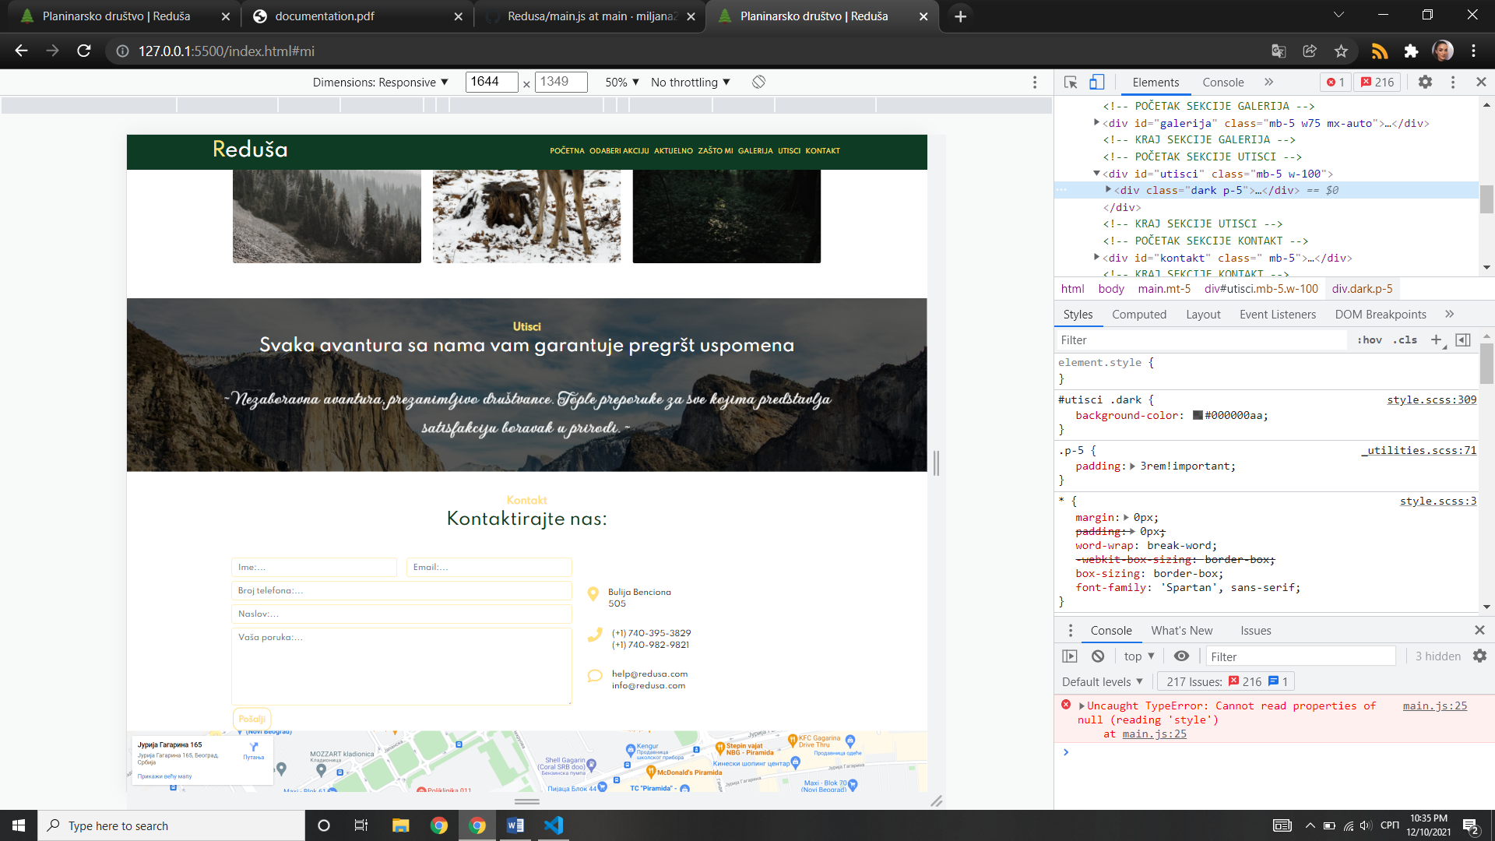

23Текст слајдер 3.

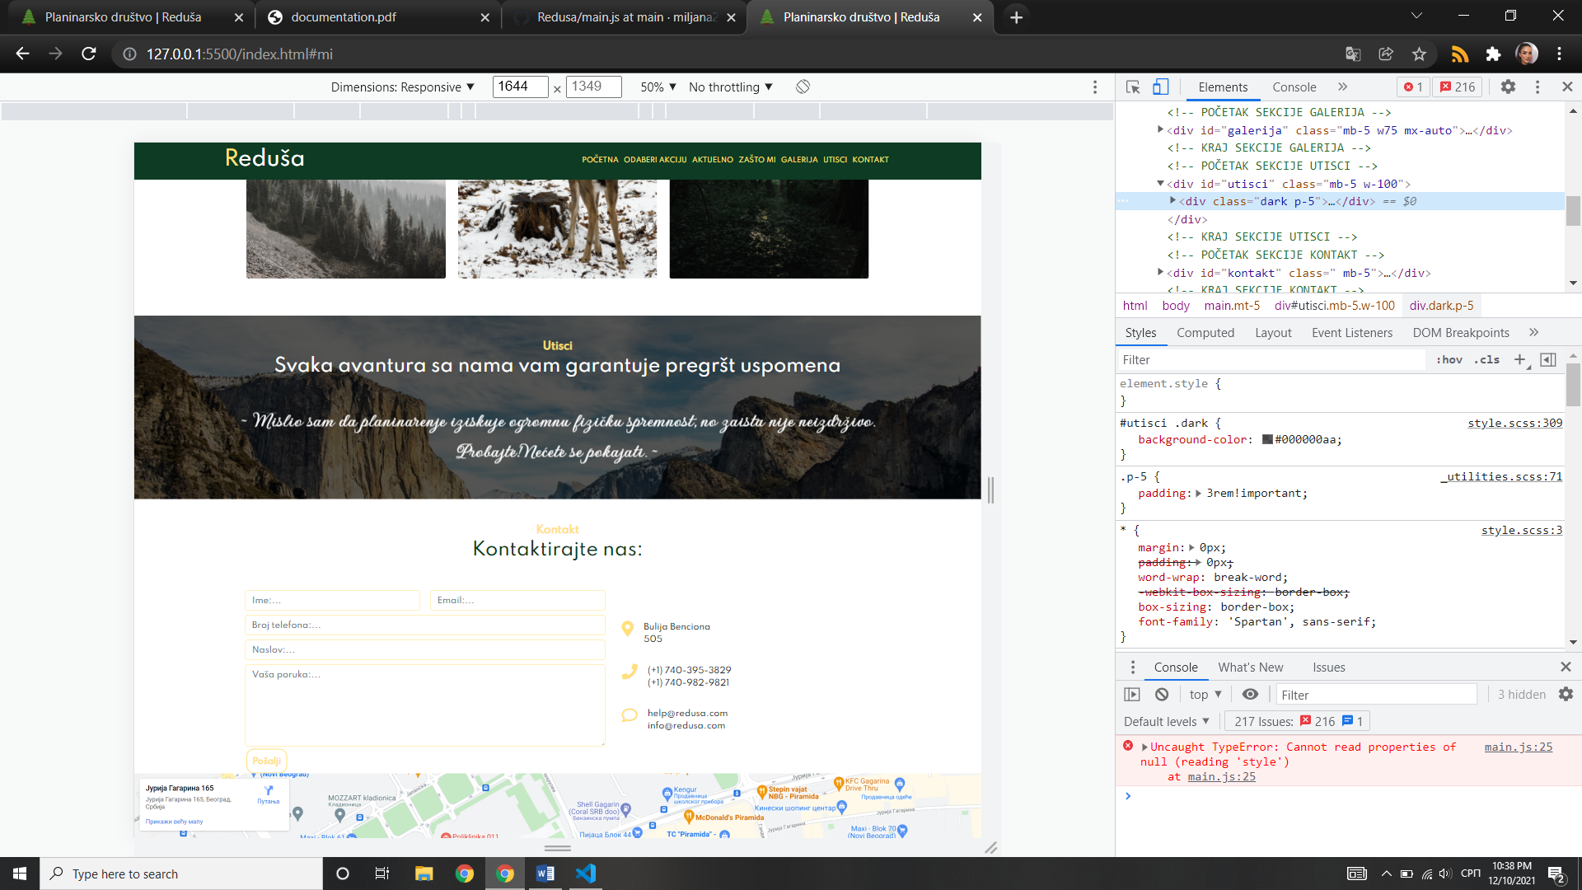

24Текст слајдер 4.

Слајдови текстуалног слајдера са утисцима чланова удруженја смјенјују се у задатом временском интервалу. Садржај слајдова се идписује динамички.

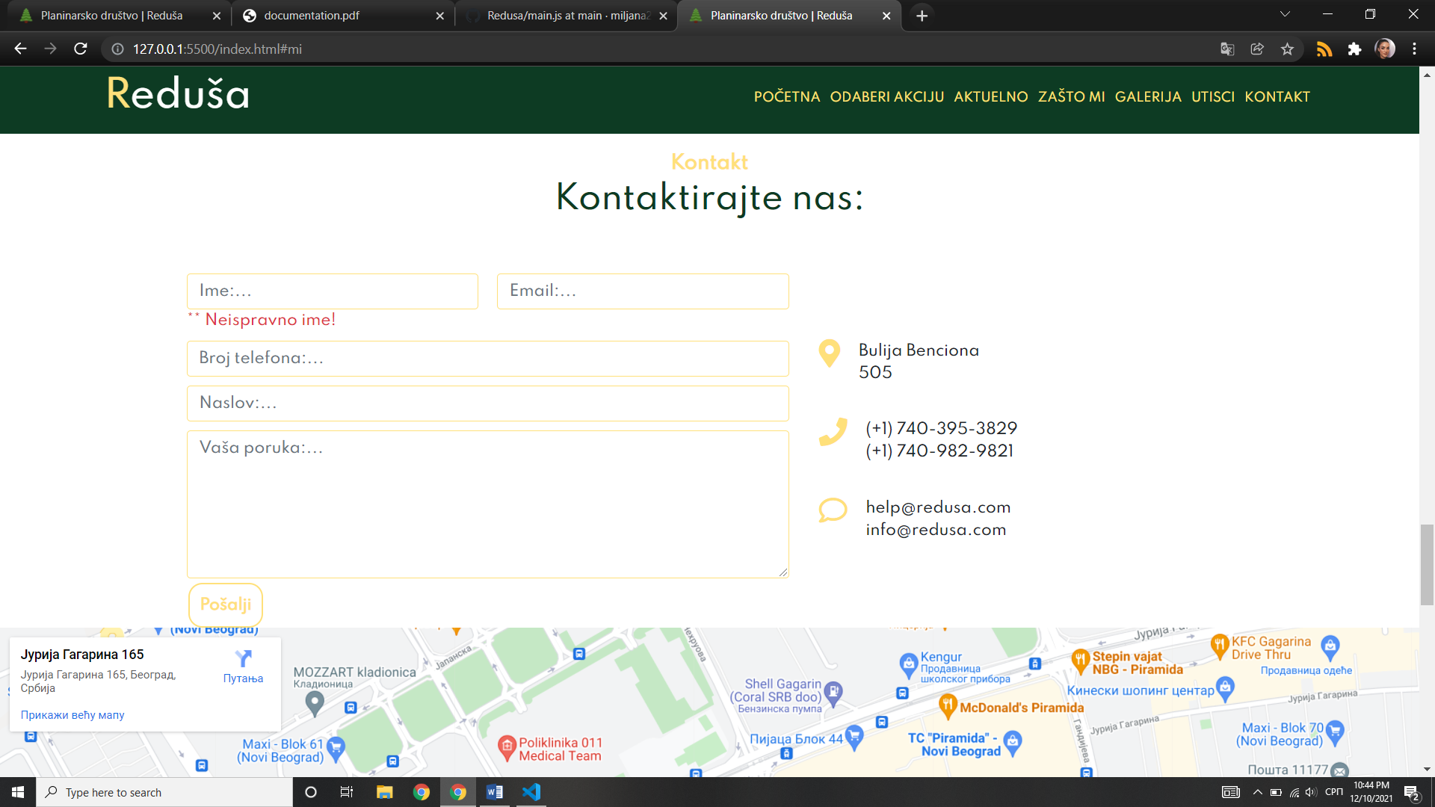Изврава се валидација контак-форме на сваки клик дугмета „Pošalji“. И то: Валидација поља име кроз регуларни израз који очекује минимално 3 карактера уклјучујући велика и мала слова, размак или тачку(у случају да се наводи титула)

25Валидација контакт-форме

Валидација поља мејл кроз регуларни израз који очекује у првом интервалу карактера мала слова, тачку или бројеве од 0 до 9 са минималним бројем карактера 3

Валидација полја број телефона кроз регуларни израз који очекује прву цифру 0, другу по реду 6 и након тога још 9 цифара у интервалу од 0 до 9

Валидација полја наслов кроз регуларни израз који очекује минимално једну ријеч у дужини од три карактера, а карактери који долазе у обзир су велика и мала слова, размак или тачка

Валидација поља порука кроз регуларни израз који очекује кроз регуларни израз који очекује минимално једну ријеч у дужини од три карактера, а карактери који долазе у обзир су велика и мала слова, размак, тачка или зарез

# **Кодови и синтакса**

## **3.1HTML**

Index.html

<!DOCTYPE html>

<html lang="sr">

    <head>

        <meta charset="UTF-8"/>

        <meta name="viewport" content="width=device-width, initial-scale=1">

        <meta http-equiv="X-UA-Compatible" content="IE=edge"/>

        <meta name="author" content="Miljana Nerić, 20/20" />

        <meta name="keywords" content=""/>

        <meta name="description" content=""/>

        <title>Planinarsko društvo | Reduša</title>

        <link rel="icon" type="image/png" href="assets/img/favicon.png"/>

        <!-- Font Awesome -->

        <link rel="stylesheet" href="https://use.fontawesome.com/releases/v5.12.1/css/all.css"/>

        <!-- Bootstrap CSS -->

        <link href="https://cdn.jsdelivr.net/npm/bootstrap@5.1.3/dist/css/bootstrap.min.css" rel="stylesheet" integrity="sha384-1BmE4kWBq78iYhFldvKuhfTAU6auU8tT94WrHftjDbrCEXSU1oBoqyl2QvZ6jIW3" crossorigin="anonymous"/>

        <!-- CSS -->

        <link href="assets/css/style.css" rel="stylesheet" type="text/css" />

    </head>

    <body onload="navigacija(), statistika(), utisci()">

        <!-- UČITAVANJE STRANICE - POČEZAK -->

        <div id="ucitavanje">

            <div class="logo-u">

                <h1><span class="dio">R</span><span class="dio">edu</span><span class="dio">ša</span></h1>

            </div>

        </div>

        <!-- UČITAVANJE STRANICE - POČEZAK -->

        <!-- POČETAK HEADER-a -->

        <header id="navigacija" class="p-2 sticky-top">

            <div class="container flex-row-reverse">

                <div class="row justify-content-between align-items-center">

                    <div class="col-8 col-lg-2 d-flex">

                        <div class="logo">

                            <a href="index.html"><h1>Reduša</h1></a>

                        </div>

                    </div>

                    <div class="col-4 col-lg-9 hb-box">

                        <nav id="nav-str" class="d-none d-lg-flex flex-row-reverse b-color my-auto">

                            <ul id="nav" ></ul>

                        </nav>

                        <span id="hamburgercic" class="fa fa-bars d-lg-none"></span>

                    </div>

                </div>

            </div>

        </header>

        <ul id="navigacija-mala" class="d-lg-none"></ul>

        <!-- KRAJ HEADER-a -->

        <!-- POČETAK MAIN-a -->

        <main class="mt-5">

            <!-- POČETAK SEKCIJE AKCIJE -->

            <div id="akcije" class="mb-5 w75 mx-auto">

                <h2>Odaberi svoju akciju</h2>

                <p class="slogan">Koji predio naše regije biste voljeli da posjetite?</p>

                <p class="mb-5 text-center d-none d-sm-block">Odaberite destinaciju i upustite se u Vašu planinarsku avanturu!</p>

                <div class="container ">

                    <div class="row">

                        <div class="col-xl-6">

                            <div class="slajder">

                                <div class="slajd jahorina">

                                    <img src="assets/img/pejzaz4.jpg"  class="rounded w-100" alt="Pejzaz"/>

                                </div>

                                <div class="slajd devetak">

                                    <img src="assets/img/pejzaz5.jpg"  class="rounded w-100" alt="Pejzaz"/>

                                </div>

                                <div class="slajd cemernica">

                                    <img src="assets/img/pejzaz3.jpg"  class="rounded w-100" alt="Pejzaz"/>

                                </div>

                            </div>

                        </div>

                        <div class="col-xl-6">

                            <div class="p-3 odabir-box">

                                <p class="h1 b-color mt-4">Planinarite sa nama...

                                    <ul class="mt-5 text-center">

                                        <li class="odabir b-color" data-filter="jahorina">Jahorinom!</li>

                                        <li class="odabir b-color" data-filter="devetak">Devetakom!</li>

                                        <li class="odabir b-color" data-filter="cemernica">Čemernicom!</li>

                                    </ul>

                                </p>

                                <p class="p mt-4">Doživite nezaboravne avanture u sklopu planinarskog društva Reduša</p>

                            </div>

                        </div>

                    </div>

                </div>

            </div>

            <!-- KRAJ SEKCIJE AKCIJE -->

            <!-- POČETAK SEKCIJE AKTUELNO -->

            <div id="aktuelno" class="mb-5 mt-5 w75 mx-auto position-relative">

                <h2>Aktuelne akcje</h2>

                <p class="slogan mb-5">Ne propustite akcije koje slijede!</p>

                <div class="container">

                    <div class="row">

                        <div class="col-md-6">

                            <div class="card mb-4">

                                <img src="assets/img/kozara.jpg" class="card-img-top" alt="Kozara">

                                <div class="card-body text-left p-4">

                                    <h5 class="card-title b-color">Kozara</h5>

                                    <p class="card-text">Some quick example text to build on the card title and make up the bulk of the card's content.</p>

                                    <button id="a" class="dugme">Rezerviši mjesto!</button>

                                </div>

                            </div>

                        </div>

                        <div class="col-md-6">

                            <div class="card mb-4">

                                <img src="assets/img/lelija.jpg" class="card-img-top" alt="Velika Lelija">

                                <div class="card-body text-left p-4">

                                    <h5 class="card-title b-color">Velika Lelija</h5>

                                    <p class="card-text">Some quick example text to build on the card title and make up the bulk of the card's content.</p>

                                    <button id="b" class="dugme">Rezerviši mjesto!</button>

                                </div>

                            </div>

                        </div>

                        <div class="col-12 p-3 rounded" id="kartica">

                            <button class="close-btn"> &times;</button><br/><br/>

                            <div class="row">

                                <div class="col-md-6">

                                    <div class="form-card">

                                        <form id="kontakt-forma1" name="kontaktForma1" method="get" onsubmit="return validacija1()">

                                            <div class="row">

                                                <div class="form-grupa col-12">

                                                    <input type="text" name="ime1" class="form-control" id="ime1" placeholder="Ime:..."/>

                                                    <span id="ime1-error" class="text-danger font-weight-bold"></span>

                                                </div>

                                                <div class="form-grupa col-12">

                                                    <input type="text" name="email" class="form-control" id="email1" placeholder="Email:..."/>

                                                    <span id="email1-error" class="text-danger font-weight-bold"></span>

                                                </div>

                                                <div class="form-grupa col-12">

                                                    <input type="text" name="broj" class="form-control" id="broj1" placeholder="Broj telefona:..."/>

                                                    <span id="broj1-error" class="text-danger font-weight-bold"></span>

                                                </div>

                                                <div class="form-grupa col-12">

                                                    <input type="password" name="lozinka" class="form-control" id="lozinka1" placeholder="Lozinka:..."/>

                                                    <span id="loz1-error" class="text-danger font-weight-bold"></span>

                                                </div>

                                                <div class="form-grupa col-12">

                                                    <input type="password" name="lozinkaPotvrda" class="form-control" id="potvrda-lozinke1" placeholder="Potvrda lozinke:..."/>

                                                    <span id="potvrda-loz1-error" class="text-danger font-weight-bold"></span>

                                                </div>

                                                <div class="form-grupa col-12" id="padajuca-lista"></div>

                                                <div class="col-md-12">

                                                    <div class="actions text-left">

                                                        <input type="submit" value="Pošalji" name="posalji" id="posalji1" class="dugme" title="Proslijedite Vašu poruku!" />

                                                        <span id="potvrda1"></span>

                                                    </div>

                                                </div>

                                            </div>

                                        </form>

                                    </div>

                                </div>

                                <div class="col-md-6">

                                    <br/><br/>

                                    <div class="logo">

                                        <a href="index.html"><h1>Reduša</h1></a>

                                    </div>

                                    <p class="d-none d-sm-block">Reduše, đurđevače ili đurđevke (tricholoma georgii), jedne su od najcjenjenijih gljiva našeg regiona. Endemska su vrdta i javljaju se samo duž šire obale rijeke Drine. Obično rastu oko Đurđevdana, međutim, zahvaljujući slaboj zimi i visokim temperaturama, reduše se mogu pojaviti i ranije. Jedne su od simbola našeg regiona te su bile pogodne da postanu zaštitni znak našeg planinarskog društva.</p>

                                </div>

                            </div>

                        </div>

                    </div>

                </div>

            </div>

            <!-- KRAJ SEKCIJE AKTUELNO -->

            <!-- POČETAK SEKCIJE MI -->

            <div id="mi" class="mb-5 ">

                <h2>Zašto baš sa nama?</h2>

                <p class="slogan mb-5">Uvijek nezaboravna planinarenja!</p>

                <div class="container w75 mx-auto">

                    <div class="row">

                        <div class="col-xl-6 mb-4">

                            <img src="assets/img/planinar.jpg" class="rounded w-100" alt="Planinar">

                        </div>

                        <div class="col-xl-6 mb-4 align-items-center">

                            <div class="row mt-5">

                                <div class="col-12 col-sm-6">

                                    <div class="row mb-2">

                                        <div class="col-4 b-color text-center ">

                                            <i class="  fas fa-hourglass-half mt-4 icon"></i>

                                        </div>

                                        <div class="col">

                                            <h4 class="b-color">Dugogodišnje iskustvo</h4>

                                            <p>Pružamo nezaboravne avanture dugi niz godina.</p>

                                        </div>

                                    </div>

                                </div>

                                <div class="col-12 col-sm-6">

                                    <div class="row mb-2">

                                        <div class="col-4 b-color text-center ">

                                            <i class="fas fa-user-graduate mt-4 icon"></i>

                                        </div>

                                        <div class="col">

                                            <h4 class="b-color">Stručnost vodiča</h4>

                                            <p>Grupe predvode isključivo edukovan stručni kadar.</p>

                                        </div>

                                    </div>

                                </div>

                            </div>

                            <div class="row">

                                <div class="col-12 col-sm-6">

                                    <div class="row mb-2">

                                        <div class="col-4 b-color text-center ">

                                            <i class="fas fa-mountain mt-4 icon"></i>

                                        </div>

                                        <div class="col">

                                            <h4 class="b-color">Mnoštvo ponuda</h4>

                                            <p>Nudimo Vam pregršt maršuta za pješačenje.</p>

                                        </div>

                                    </div>

                                </div>

                                <div class="col-12 col-sm-6">

                                    <div class="row mb-2">

                                        <div class="col-4 b-color text-center ">

                                            <i class="fas fa-camera mt-4 icon"></i>

                                        </div>

                                        <div class="col">

                                            <h4 class="b-color">Avantura za pamćenje</h4>

                                            <p>Bićete bogatiji za jedno nezaboravno iskustvo.</p>

                                        </div>

                                    </div>

                                </div>

                            </div>

                        </div>

                    </div>

                </div>

                <!-- POČETAK STATISTIKE -->

                <div class="w-100 p-5" id="statistika">

                    <h2>Naša statistika</h2>

                    <p class="slogan mb-5">Brojke govore više od 1000 riječi</p>

                    <div class="row text-center justify-content-between w-100" id="brojke"></div>

                </div>

                <!-- KRAJ STATISTIKE -->

            </div>

            <!-- KRAJ SEKCIJE MI -->

            <!-- POČETAK SEKCIJE GALERIJA -->

            <div id="galerija" class="mb-5 w75 mx-auto">

                <h2>Galerija Pejzaža</h2>

                <p class="slogan mb-5">Djelić atmosfere sa destinacija</p>

                <div class="container">

                    <div class="row mb-4">

                        <div class="col-md-4 galerija mb-4">

                                <img src="assets/img/img1ingallery.jpg" id="slika1" class="slika rounded w-100" alt="Bor">

                        </div>

                        <div class="col-md-4 galerija mb-4">

                                <img src="assets/img/img2ingallery.jpg" id="slika2" class="slika rounded w-100" alt="Pejzaž">

                        </div>

                        <div class="col-md-4 galerija mb-4">

                                <img src="assets/img/img3ingallery.jpg" id="slika3" class="slika rounded w-100" alt="Zec">

                        </div>

                    </div>

                    <div class="row">

                        <div class="col-md-4 galerija mb-4">

                                <img src="assets/img/img4ingallery.jpg" id="slika4" class="slika rounded w-100" alt="Pejzaž">

                        </div>

                        <div class="col-md-4 galerija mb-4">

                                <img src="assets/img/img5ingallery.jpg" id="slika5" class="slika rounded w-100" alt="Lane">

                        </div>

                        <div class="col-md-4 galerija mb-4">

                                <img src="assets/img/img6ingallery.jpg" id="slika6" class="slika rounded w-100" alt="Šuma">

                        </div>

                    </div>

                </div>

            </div>

            <!-- KRAJ SEKCIJE GALERIJA -->

            <!-- POČETAK SEKCIJE UTISCI -->

            <div id="utisci" class="mb-5 w-100">

                <div class="dark p-5">

                    <h2>Utisci</h2>

                    <p class="slogan mb-5">Svaka avantura sa nama vam garantuje pregršt uspomena</p>

                    <div class="container">

                        <div class="row">

                            <div class="text-slajder">

                                <p class="text-slajd text-center"></p>

                            </div>

                        </div>

                    </div>

                </div>

            </div>

            <!-- KRAJ SEKCIJE UTISCI -->

            <!-- POČETAK SEKCIJE KONTAKT -->

            <div id="kontakt" class=" mb-5">

                <h2>Kontakt</h2>

                <p class="slogan mb-5">Kontaktirajte nas:</p>

                <div class="container w75 mx-auto ">

                    <div class="row align-items-center">

                        <div class="col-lg-7 col-sm-12 col-xs-12 d-block mx-auto">

                            <div class="contact">

                                <form id="kontakt-forma" name="kontaktForma" method="get" onsubmit="return validacija()">

                                    <div class="row">

                                        <div class="form-grupa col-md-6">

                                            <input type="text" name="ime" class="form-control" id="ime" placeholder="Ime:..."/>

                                            <span id="ime-error" class="text-danger font-weight-bold"></span>

                                        </div>

                                        <div class="form-grupa col-md-6">

                                            <input type="text" name="email" class="form-control" id="email" placeholder="Email:..."/>

                                            <span id="email-error" class="text-danger font-weight-bold"></span>

                                        </div>

                                        <div class="form-grupa col-md-12">

                                            <input type="text" name="broj" class="form-control" id="broj" placeholder="Broj telefona:..."/>

                                            <span id="broj-error" class="text-danger font-weight-bold"></span>

                                        </div>

                                        <div class="form-grupa col-md-12">

                                            <input type="text" name="naslov" class="form-control" id="naslov" placeholder="Naslov:..."/>

                                            <span id="naslov-error" class="text-danger font-weight-bold"></span>

                                        </div>

                                        <div class="form-grupa col-md-12">

                                            <textarea rows="6" name="poruka" class="form-control" id="poruka" placeholder="Vaša poruka:..."></textarea>

                                            <span id="poruka-error" class="text-danger font-weight-bold"></span>

                                        </div>

                                        <div class="col-md-12">

                                            <div class="actions text-left">

                                                <input type="submit" value="Pošalji" name="posalji" id="posalji" class="dugme" title="Proslijedite Vašu poruku!" />

                                                <span id="potvrda"></span>

                                            </div>

                                        </div>

                                    </div>

                                </form>

                            </div>

                        </div><!-- END COL -->

                        <div class="col-lg-5 col-sm-12 col-xs-12 d-block mx-auto">

                            <div class="adresa text-left">

                                <div class="d-flex">

                                    <i class="fas fa-map-marker-alt b-color"></i>

                                    <p>Bulija Benciona<br/> 505</p>

                                </div>

                                <div class="d-flex">

                                    <i class="fas fa-phone b-color"></i>

                                    <p>

                                        (+1) 740-395-3829<br/>

                                        (+1) 740-982-9821

                                    </p>

                                </div>

                                <div class="d-flex">

                                    <i class="far fa-comment b-color"></i>

                                    <p>

                                        help&#64;redusa.com<br/>

                                        info&#64;redusa.com

                                    </p>

                                </div>

                            </div>

                        </div>

                    </div>

                </div>

                <div class="w-100">

                    <iframe src="https://www.google.com/maps/embed?pb=!1m18!1m12!1m3!1d2831.0353268771846!2d20.37781511577104!3d44.8004686855049!2m3!1f0!2f0!3f0!3m2!1i1024!2i768!4f13.1!3m3!1m2!1s0x475a6f73559f6367%3A0x99f78f3a9397bc3f!2z0IjRg9GA0LjRmNCwINCT0LDQs9Cw0YDQuNC90LAgMTY1LCDQkdC10L7Qs9GA0LDQtCwg0KHRgNCx0LjRmNCw!5e0!3m2!1ssr!2sba!4v1610295456119!5m2!1ssr!2sba" frameborder="0" aria-hidden="false" class="w-100"></iframe>

                </div>

            </div>

            <!-- KRAJ SEKCIJE KONTAKT -->

            <!-- POČETAK SEKCIJE AUTOR -->

            <div id="autor" class="mb-5 mb-5 w75 mx-auto ">

                <h2>Autor</h2>

                <p class="slogan mb-5">Saznajte nešto više o autoru našeg sajta</p>

                <div class="container">

                    <div class="row align-items-center">

                        <div class="col-md-5">

                            <img src="assets/img/autor.jpeg" class="rounded w-100" alt="img">

                        </div>

                        <div class="col-md-7 text-left">

                            <p class="mt-5"><b class="b-color">Miljana Neric 20/20</b> <br/>

                                Zdravo! Ja sam web programer iz BiH. Nedavno sam počela da studiram IT/Web programiranje na <a href="https://www.ict.edu.rs/" class="b-color" target="_blank">visokoj ICT</a>, jer su me oduvek zanimali dizajn i tehnologija.<br/><br/>

                                Iako su moje veštine u ovom trenutku ograničene, stalno ću se truditi da ih unapređujem kroz svoje studije, projekte itd. Možete proveriti moje nedavne projekte i saznati više o meni tako što ćete posetiti web lokaciju mog portfolija.

                            </p>

                            <a href="https://miljana20.github.io/PORTFOLIO/" target="_blank" class="dugme m-3">Portfolio</a>

                        </div>

                    </div>

                </div>

            </div>

            <!-- KRAJ SEKCIJE AUTOR -->

        </main>

        <!-- KRAJ MAIN-a -->

        <!-- POČETAK FOOTER-a -->

        <footer class="w-100 p-5">

            <div class="container">

                <div class="row text-left">

                    <div class="col-12 col-md-4 pl-5">

                        <div class="logo">

                            <a href="index.html"><h1>Reduša</h1></a>

                        </div>

                        <p>Šta ako je savršena avantura samo na klik od vas? Naišli ste na pravo mjesto! Mi ćemo se potruditi da dobijete najbolje usluge, kakve i zaslužujete.</p>

                    </div>

                    <div class="col-12 col-md-4">

                        <h3 class="mb-3">Navigacija:</h3>

                        <nav><ul id="footer-nav"></ul></nav>

                    </div>

                    <div class="col-12 col-md-4">

                        <h3 class="mb-3">Linkovi:</h3>

                        <ul>

                            <li><a href="documentation.pdf" target="_blank">Dokumentacija</a></li>

                            <li><a href="assets/js/main.js" target="_blank">main.js</a></li>

                            <li><a href="sitemap.xml" target="_blank">Sitemap</a></li>

                        </ul>

                    </div>

                </div>

            </div>

            <div class="container text-center">

                <hr/>

                <p>Copyright &#64; 2021. | Miljana Nerić 20/20</p>

                <ul id="social" class="list-inline">

                    <li class="list-inline-item"><a href="https://facebook.com" target="_blank"><i class="fab fa-facebook-f"></i></a></li>

                    <li class="list-inline-item"><a href="https://twitter.com" target="_blank"><i class="fab fa-twitter"></i></a></li>

                    <li class="list-inline-item"><a href="https://pinterest.com" target="_blank"><i class="fab fa-pinterest-p"></i></a></li>

                    <li class="list-inline-item"><a href="https://youtube.com" target="_blank"><i class="fab fa-youtube"></i></a></li>

                </ul>

            </div>

        </footer>

        <!-- KRAJ FOOTER-a -->

        <!-- JQuery -->

        <script src="https://ajax.googleapis.com/ajax/libs/jquery/3.5.1/jquery.min.js"></script>

        <!-- JS -->

        <script type="text/javascript" src="js/main.js"></script>

    </body>

</html>

## **3.1CSS/SCSS**

Style.scc

@import url('https://fonts.googleapis.com/css2?family=Spartan:wght@500&display=swap');

@import url('https://fonts.googleapis.com/css2?family=Gwendolyn:wght@700&display=swap');

*{

    margin: 0px;

    padding: 0px;

    word-wrap: break-word;

    box-sizing: border-box;

    font-family: 'Spartan', sans-serif;

}

$white:#ffffff;

$black:#000000;

$green:#0d3b23;

$orange:#ffe07a;

#ucitavanje{

    background-color: $green;

    width: 100vw;

    height: 100vh;

    position: fixed;

    top: 0px;

    left: 0px;

    display: flex;

    justify-content: center;

    align-items: center;

    transition: 1s;

    z-index: 2000;

    .logo-u{

        position: absolute;

        top: 45%;

        left: 50%;

        transform: translate(-50%,-50%);

        color: $white;

        .dio{

            position: relative;

            display: inline-block;

            bottom: -20px;

            opacity: 0;

            &:first-of-type{

                color: $orange;

            }

            &.active{

                bottom: 0px;

                opacity: 1;

                transition: ease-in-out 0.5s;

            }

            &.fade{

                bottom: 150px;

                opacity: 0;

                transition: ease-in-out 0.5s;

            }

        }

    }

}

a{

    text-decoration: none;

    transition: 2s;

    &:hover{

        transition: 1s;

        color: $green;

    }

}

ul{

    list-style-type: none;

}

header{

    background-color: $green;

    .hb-box{

        text-align: right;

        #hamburgercic{

            color: $orange;

            &:hover{

                color: $white;

            }

        }

    }

}

#nav{

    li{

        text-transform: uppercase;

        padding: 0px 5px;

        padding-top: 12px;

        font-size: 13px;

        display: inline-block;

        & a:hover{

            color: $white;

        }

    }

}

#navigacija-mala{

    position: fixed;

    left: -100vw;

    background-color: $green;

    text-align: center;

    padding: 10px;

    z-index: 1;

    width: 100vw;

    span{

        color: $orange;

        transition: 1s;

        &:hover{

            color: $white;

            transition: 1s;

        }

    }

    &.aktiviraj{

        left: 0px;

    }

    .close-btn{

        width: 10px;

        height: 10px;

    }

}

.logo h1{

    color: $white;

    &::first-letter{

        color: $orange;

    }

}

h2{

    font-size: 20px;

    font-weight: 600;

    color: $orange;

    margin: 0px;

    text-align: center;

}

h4{

    font-size: 15px;

    font-weight: 700;

}

.slogan{

    color: $green;

    font-size: 35px;

    font-weight: 400;

    margin: 0px;

    text-align: center;

}

.b-color{

    color: $orange;

}

.d-color{

    color: $green;

}

.w75{

    width: 75%;

}

.slajder{

    margin-bottom: 530px;

    .slajd{

        position: relative;

        img{

            position: absolute;

            top: 0;

            left: 0;

            object-fit: cover;

        }

    }

}

.odabir-box{

    .h1{

        font-weight: 800;

    }

    .p{

        font-size: 13px;

    }

    .odabir{

        padding: 15px 100px;

        font-size: 18px;

        border-bottom: 1px solid #685c5c5e;

        transition: 1s;

        cursor: pointer;

        &:last-of-type{

            border-bottom: none;

        }

        &:hover{

            border-left: 6px solid $orange;

            transition: 0.5s;

            color: $green;

        }

    }

}

.card{

    border-bottom: 3px solid $orange ;

    box-shadow: 0px 0px 10px #00000022;

}

.dugme{

    padding: 10px;

    background-color: $white;

    border: 2px solid $orange;

    color: $orange;

    font-weight: 600;

    border-radius: 15px;

    transition: 1s;

    &:hover{

        border:2px solid $white;

        color: $white;

        background-color: $orange;

        transition: 2s;

    }

}

#kartica{

    background-color: $green;

    color: $white;

    width: 75vw;

    max-height: 90vh;

    margin: 0px auto;

    position: fixed;

    top: -150%;

    left: 50%;

    opacity: 0;

    overflow: hidden;

    transform: translate(-50%,-50%) scale(1.25);

    transition:top 0ms ease-in-out 200ms,

               opacity 200ms ease-in-out 0ms,

               transform 20ms ease-in-out 0ms;

    &.aktivirana{

        top: 50%;

        left: 50%;

        opacity: 1;

        transform: translate(-50%,-50%) scale(1);

        transition:top 0ms ease-in-out 0ms,

               opacity 200ms ease-in-out 0ms,

               transform 20ms ease-in-out 0ms;

    }

    .close-btn{

        float: right;

        padding: 5px;

        background-color: $white;

        border-radius: 4px;

    }

    .dugme{

        border: 2px solid $black;

        color: $green;

        &:hover{

            color: $white;

            background-color: $green;

            border: 2px solid $white;

        }

    }

    p{

        font-size: 17px;

    }

    .form-control{

        border: 2px solid $black;

        &:focus{

            color: $green;

        }

    }

}

.icon{

    font-size: 30px;

    border: 1px solid $orange;

    padding: 20px;

    border-radius: 50%;

    box-shadow: 0px 0px 10px #00000022;

}

#statistika{

    background-color: $green;

    .slogan{

        color: $white;

    }

    .box{

        background-color: #ffffff11;

        h4{

            font-size: 60px;

            font-weight: 800;

            color: $white;

            padding: 20px 0px;

        }

        i{

            font-size: 30px;

        }

    }

}

#utisci{

    background-image: url("../img/pejzaz7.jpg");

    background-attachment: fixed;

    background-repeat: no-repeat;

    background-position: center;

    background-size: cover;

    overflow: hidden;

    .dark{

        background-color: #000000aa;

        p{

            color: $white;

        }

    }

    span{

        &.ubacen{

            display: block;

            font-family: 'Gwendolyn', cursive;

            font-size: 40px;

            animation: ubacen 2s ease;

        }

        &.izbacen{

            animation: izbacen 1.5s ease;

        }

    }

}

.adresa{

    p{

        padding: 10px;

    }

    i{

        padding: 10px;

        font-size: 30px;

    }

}

#galerija .galerija{

    cursor: pointer;

    filter: grayscale(40%);

    transition: 1.5s;

    &:hover{

        filter: grayscale(0%);

        transform: scale(1.1);

        transition: 1s;

    }

}

.prozor-slike{

    width: 100vw;

    height: 100vh;

    background-color: #000000dd;

    position: fixed;

    top: 0px;

    left: 0px;

    cursor: pointer;

    display: flex;

    justify-content: center;

    align-items: center;

    z-index: 2000;

    img{

        max-height: 80vh;

        max-width: 80vw;

    }

}

.nazad-dugme{

    display: block;

    padding: 15px;

    border-radius: 4px;

    font-size: 30px;

    color: $white;

    background-color: $black;

    position: fixed;

    top: 48vh;

    left: 10vw;

    z-index: 5000;

}

.naprijed-dugme{

    display: block;

    padding: 15px;

    border-radius: 4px;

    font-size: 30px;

    color: $white;

    background-color: $black;

    position: fixed;

    top: 48vh;

    left: 85vw;

    z-index: 5000;

}

.form-grupa{

    padding: 5px 10px;

    .form-control{

        border: 1px solid $orange;

        &:focus{

            box-shadow: none;

            color: $orange;

        }

    }

}

iframe{

    height: 450px;

}

footer{

    background-color: $green;

    color: $white;

    h3{

        font-size: 25px;

        &:after {

            content: "";

            display: block;

            position: relative;

            top: 6px;

            width: 52px;

            height: 3px;

            background-color: $orange;

        }

    }

    ul{

        padding: 0px;

        li{

            a{

                color: $white;

                transition: 1.5s;

                &:hover{

                    color: $orange;

                    transition: 1s;

                    text-decoration: none;

                }

            }

        }

    }

    hr{

        background-color: $white;

    }

    p{

        font-size: 15px;

        font-weight: 400;

    }

}

@keyframes ubacen{

    0%{

        transform: translateY(50%);

    }

    100%{

        transform: translateY(0%);

    }

}

@keyframes izbacen{

    0%{

        transform: translateY(0%);

    }

    100%{

        transform: translateY(-100%);

    }

}

@media screen and (max-width: 1010px){

    .nazad-dugme{

        top: 90vh;

    }

    .naprijed-dugme{

        top: 90vh;

    }

}

@media screen and (max-width: 850px){

    .slajder{

        margin-bottom: 400px;

    }

}

@media screen and (max-width: 750px){

    .w75{

        width: 95vw;

    }

}

@media screen and (max-width: 500px){

    .slajder{

        margin-bottom: 300px;

    }

}

@media screen and (max-width: 570px){

    .slogan{

        font-size: 25px;

    }

    #utisci .dark .container .row .text-slajder .text-slajd span.ubacen{

        font-size: 15px;

    }

}

@media screen and (max-width: 430px){

    .odabir-box{

        .odabir{

            padding: 15px 0px;

            margin: 0px auto;

        }

    }

}

@media screen and (max-width: 400px){

    .slajder{

        margin-bottom: 200px;

    }

    .slogan{

        font-size: 15px;

    }

    h2{

        font-size: 10px;

    }

}

@media screen and (max-width: 350px){

    #statistika .box h4{

        font-size: 40px;

    }

}

## **3.3JavaScript i jQuery**

main.js

// - Učitavanje stranice -

let ucitavanje = document.querySelector("#ucitavanje");

let logo = document.querySelector(".logo-u");

let logoSpan = document.querySelectorAll(".dio");

window.addEventListener("DOMContentLoaded", ()=>{

    setTimeout(()=>{

        logoSpan.forEach((span, idx)=>{

            setTimeout(()=>{

                span.classList.add("active");

            }, (idx + 1) * 400)

        })

        setTimeout(()=>{

            logoSpan.forEach((span, idx)=>{

                setTimeout(()=>{

                    span.classList.remove("active");

                    span.classList.add("fade");

                }, (idx + 1) * 50)

            })

        }, 3000);

        setTimeout(()=>{

            ucitavanje.style.top = "-100vh";

        }, 3500)

    })

})

// - Navigacija -

function navigacija(){

    const navigacioniMeni = document.querySelector('#nav');

    const navigacioniMeniMini = document.querySelector('#footer-nav');

    const meniZaMaleRezolucije = document.querySelector('#navigacija-mala')

    const imenovanjeNavigacije = [

    'Početna',

    'Odaberi akciju',

    'Aktuelno',

    'Zašto mi',

    'Galerija',

    'Utisci',

    'Kontakt'

    ];

    const linkovanjeNavigacije = [

    'index.html',

    '#akcije',

    '#aktuelno',

    '#mi',

    '#galerija',

    '#utisci',

    '#kontakt'

    ];

    //Navigacioni meni u header-u za veće rezolucije

    for (let i = 0; i < linkovanjeNavigacije.length; i++) {

        let elementListe = document.createElement('li');

        let linkNavigacije = document.createElement('a');

        let imeNavigacije = document.createTextNode(imenovanjeNavigacije[i]);

        linkNavigacije.setAttribute('href', linkovanjeNavigacije[i]);

        linkNavigacije.setAttribute('class', 'b-color');

        linkNavigacije.append(imeNavigacije);

        elementListe.append(linkNavigacije);

        navigacioniMeni.append(elementListe);

    }

    //Navigacioni meni u footer-u

    for (let i = 0; i < linkovanjeNavigacije.length; i++) {

        let elementListe = document.createElement('li');

        let linkNavigacije = document.createElement('a');

        let imeNavigacije = document.createTextNode(imenovanjeNavigacije[i]);

        linkNavigacije.setAttribute('href', linkovanjeNavigacije[i]);

        linkNavigacije.append(imeNavigacije);

        elementListe.append(linkNavigacije);

        navigacioniMeniMini.append(elementListe)

    }

    //Navigacioni meni za manje rezolucije

    for (let i = 0; i < linkovanjeNavigacije.length; i++) {

        let elementListe = document.createElement('li');

        let linkNavigacije = document.createElement('a');

        let imeNavigacije = document.createTextNode(imenovanjeNavigacije[i]);

        linkNavigacije.setAttribute('href', linkovanjeNavigacije[i]);

        linkNavigacije.append(imeNavigacije);

        elementListe.append(linkNavigacije);

        meniZaMaleRezolucije.append(elementListe);

    }

    document.querySelector('#hamburgercic').addEventListener('click', function(){

        document.querySelector('#navigacija-mala').classList.add('aktiviraj');

    });

    document.querySelector('main').addEventListener('click', function(){

        document.querySelector('#navigacija-mala').classList.remove('aktiviraj');

    });

}

// - Galerija -

let slikeIzGalerije = document.querySelectorAll(".galerija");

let najskorijeOtvorena;

let sirinaProzora = window.innerWidth;

if(slikeIzGalerije){

    slikeIzGalerije.forEach(function(slika, index) {

        slika.onclick = function() {

            let adresaSlike = document.getElementById("slika1").getAttribute("src");

            let urlSlike = adresaSlike.split("/img/");

            let noviUrlSlike = urlSlike[1];

            najskorijeOtvorena = index + 1;

            let container = document.body;

            let novProzorSlike = document.createElement("div");

            container.appendChild(novProzorSlike);

            novProzorSlike.setAttribute("class", "prozor-slike");

            novProzorSlike.setAttribute("onclick", "zatvoriSliku()");

            let novaSlika = document.createElement("img");

            novProzorSlike.appendChild(novaSlika);

            novaSlika.setAttribute("src", "assets/img/" + noviUrlSlike);

            novaSlika.setAttribute("id", "trenutna-slika");

            novaSlika.onload = function() {

                let novoNazadDugme = document.createElement("a");

                let textNazad = document.createTextNode("<");

                novoNazadDugme.appendChild(textNazad);

                container.appendChild(novoNazadDugme);

                novoNazadDugme.setAttribute("class", "nazad-dugme");

                novoNazadDugme.setAttribute("onclick", "promijeniSliku(1)");

                let novoNaprijedDugme = document.createElement("a");

                let textNaprijed = document.createTextNode(">");

                novoNaprijedDugme.appendChild(textNaprijed);

                container.appendChild(novoNaprijedDugme);

                novoNaprijedDugme.setAttribute("class", "naprijed-dugme");

                novoNaprijedDugme.setAttribute("onclick", "promijeniSliku(0)");

            }

        }

    });

}

function zatvoriSliku() {

    document.querySelector(".prozor-slike").remove();

    document.querySelector(".naprijed-dugme").remove();

    document.querySelector(".nazad-dugme").remove();

}

function promijeniSliku(smijer) {

    document.querySelector("#trenutna-slika").remove();

    let dodajSliku = document.querySelector(".prozor-slike");

    let novaSlika = document.createElement("img");

    dodajSliku.appendChild(novaSlika);

    let nadjiSmijer;

    if(smijer === 1) {

        nadjiSmijer = najskorijeOtvorena + 1;

        if(nadjiSmijer > slikeIzGalerije.length){

            nadjiSmijer = 1;

        }

    }

    else if(smijer === 0){

        nadjiSmijer = najskorijeOtvorena - 1;

        if(nadjiSmijer < 1){

            nadjiSmijer = slikeIzGalerije.length;

        }

    }

    novaSlika.setAttribute("src","assets/img/img"+ nadjiSmijer +"ingallery.jpg");

    novaSlika.setAttribute("id","trenutna-slika");

    najskorijeOtvorena = nadjiSmijer;

}

//- Forma u kartici -

//dinamička padajuća lista

var nizBrojLjudi = new Array("1","2","3","4","5");

var tagSelect = document.createElement("select");

tagSelect.setAttribute("id", "ddl-brljudi");

tagSelect.setAttribute("class", "form-control");

var prviTagOption = document.createElement("option");

prviTagOption.setAttribute("value", "0");

var sadrzajPrvogOption = document.createTextNode("Izaberite broj mjesta za rezervaciju...");

prviTagOption.appendChild(sadrzajPrvogOption);

tagSelect.appendChild(prviTagOption);

for(let i = 0; i < nizBrojLjudi.length; i++){

    var ostaliTagOption = document.createElement("option");

    ostaliTagOption.setAttribute("value", nizBrojLjudi[i]);

    var sadrzajOstalihOption = document.createTextNode(nizBrojLjudi[i]);

    ostaliTagOption.appendChild(sadrzajOstalihOption);

    tagSelect.appendChild(ostaliTagOption);

}

document.querySelector("#padajuca-lista").appendChild(tagSelect);

// - Validacija forme za prijavu -

function validacija1(){

    var korisnickoIme = document.getElementById('ime1').value;

    var korisnickiEmail = document.getElementById('email1').value;

    var korisnickiBroj = document.getElementById('broj1').value;

    var lozinkaKorisnika = document.getElementById('lozinka1').value;

    var potvrdaLozinke = document.getElementById('potvrda-lozinke1').value;

    let imeProvjera = /^[A-Za-z. ]{3,30}$/;

    let emailProvjera = /^[a-z0-9.]{3,}@[a-z]{3,}[.]{1}[a-z.]{2,6}$/;

    let brojProvjera = /^[0]{1}[6]{1}[0-9]{9}$/;

    let lozinkaProvjera = /^(?=.*[0*9])(?=.*[!@#$%&/*])[a-zA-Z0-9!@#$%&/*]{8,16}$/;

    if(imeProvjera.test(korisnickoIme)){

        document.getElementById('ime1-error').innerHTML = " ";

        return false;

    }

    else{

        document.getElementById('ime1-error').innerHTML = "** Neispravno ime!";

    }

    if(emailProvjera.test(korisnickiEmail)){

        document.getElementById('email1-error').innerHTML = " ";

    }

    else{

        document.getElementById('email1-error').innerHTML = "** Neispravan E-mail!";

        return false;

    }

    if(brojProvjera.test(korisnickiBroj)){

        document.getElementById('broj1-error').innerHTML = " ";

    }

    else{

        document.getElementById('broj1-error').innerHTML = "** Neispravan broj!";

        return false;

    }

    if(lozinkaProvjera.test(lozinkaKorisnika)){

        document.getElementById('loz1-error').innerHTML = " ";

    }

    else{

        document.getElementById('loz1-error').innerHTML = "** Neispravna lozinka!";

        return false;

    }

    if(lozinkaKorisnika.match(potvrdaLozinke)){

        document.getElementById('potvrda-loz1-error').innerHTML = " ";

    }

    else{

        document.getElementById('potvrda-loz1-error').innerHTML = "** Potvrdite lozinku!";

        return false;

    }

    document.getElementById('potvrda1').innerHTML = "Poruka je uspješno poslata!";

}

// - Kartice za prijavu -

document.querySelector('#a').addEventListener('click', function(){

    document.querySelector('#kartica').classList.add('aktivirana');

});

document.querySelector('#kartica .close-btn').addEventListener('click', function(){

    document.querySelector('#kartica').classList.remove('aktivirana');

});

document.querySelector('#b').addEventListener('click', function(){

    document.querySelector('#kartica').classList.add('aktivirana');

});

document.querySelector('#kartica .close-btn').addEventListener('click', function(){

    document.querySelector('#kartica').classList.remove('aktivirana');

});

// - Validacija kontakt-forme -

function validacija(){

    var korisnickoIme = document.getElementById('ime').value;

    var korisnickiEmail = document.getElementById('email').value;

    var korisnickiBroj = document.getElementById('broj').value;

    var naslovKorisnika = document.getElementById('naslov').value;

    var porukaKorisnika = document.getElementById('poruka').value;

    let imeProvjera = /^[A-Za-z. ]{3,30}$/;

    let emailProvjera = /^[a-z0-9.]{3,}@[a-z]{3,}[.]{1}[a-z.]{2,6}$/;

    let brojProvjera = /^[0]{1}[6]{1}[0-9]{9}$/;

    let naslovProvjera = /^[A-Za-z0-9 .]{3,40}$/;

    let porukaProvjera = /^[A-Za-z0-9 .,]{3,2000}[.]{1}$/;

    if(imeProvjera.test(korisnickoIme)){

        document.getElementById('ime-error').innerHTML = " ";

    }

    else{

        document.getElementById('ime-error').innerHTML = "** Neispravno ime!";

        return false;

    }

    if(emailProvjera.test(korisnickiEmail)){

        document.getElementById('email-error').innerHTML = " ";

    }

    else{

        document.getElementById('email-error').innerHTML = "** Neispravan E-mail!";

        return false;

    }

    if(brojProvjera.test(korisnickiBroj)){

        document.getElementById('broj-error').innerHTML = " ";

    }

    else{

        document.getElementById('broj-error').innerHTML = "** Neispravan broj!";

        return false;

    }

    if(naslovProvjera.test(naslovKorisnika)){

        document.getElementById('naslov-error').innerHTML = " ";

    }

    else{

        document.getElementById('naslov-error').innerHTML = "** Upišite odgovarajući naslov!";

        return false;

    }

    if(porukaProvjera.test(porukaKorisnika)){

        document.getElementById('poruka-error').innerHTML = " ";

    }

    else{

        document.getElementById('poruka-error').innerHTML = "** Poruka mora da sadrži odgovarajuće karaktere!";

        return false;

    }

    document.getElementById('potvrda').innerHTML = "Poruka je uspješno poslata!";

}

// - Mini Filter galerija -

$(document).ready(function(){

    $('.odabir').click(function(){

        const value = $(this).attr('data-filter');

        $('.slajd').not('.'+value).hide('1000')

        $('.slajd').filter('.'+value).show('1000');

    })

})

// - Statistika -

function statistika(){

    const statist = document.querySelector('#brojke');

    const ikonice = [

        'hiking',

        'users',

        'mountain',

        'route'

    ];

    const brojevi = [

        '2600',

        '600',

        '2800',

        '200'

    ]

    const nula = 0;

    const opisi = [

        'Godišnje prepješačimo km',

        'Broj članova',

        'Popnemo se u visine do',

        'Broj akcija u toku godine'

    ]

    for (let i = 0; i < brojevi.length; i++) {

        let statistikaBox = document.createElement('div');

        let ikonica = document.createElement('i');

        let broj = document.createElement('h4');

        let text = document.createElement('p');

        let ispisNule = document.createTextNode(nula);

        let ispisText = document.createTextNode(opisi[i]);

        statistikaBox.setAttribute('class', 'col-xl-2 col-md-5 col-11 box m-4 p-4 rounded');

        ikonica.setAttribute('class','fas fa-' + ikonice[i] + ' b-color');

        broj.setAttribute('class', 'brojac');

        broj.setAttribute('data-target', brojevi[i]);

        text.setAttribute('class', 'b-color');

        broj.append(ispisNule);

        text.append(ispisText);

        statistikaBox.append(ikonica);

        statistikaBox.append(broj);

        statistikaBox.append(text);

        statist.append(statistikaBox);

    }

    const izbroj = document.querySelectorAll('.brojac');

    const brzina = 200;

    izbroj.forEach(brojac => {

        const ciklus = () => {

            const target = +brojac.getAttribute('data-target');

            const broj = +brojac.innerText;

            const inkrement = target / brzina;

            if(broj<target){

                brojac.innerText = broj + inkrement;

                setTimeout(ciklus, 1)

            }

            else{

                broj.innerText = target;

            }

        }

        ciklus();

    })

}

// - Slajder utisaka -

function utisci(){

    const utisciBlok = document.querySelector('.text-slajd');

    let utisci = [

        '~ Nezaboravna avantura, prezanimljivo društvance. Tople preporuke za sve kojima predstavlja satisfakciju boravak u prirodi. ~',

        '~ Željela sam neku rasterećujuću aktivnost, prije svega zbog zdravlja, ali i radi razonode. Mislim da sam je konačno našla. ~',

        '~ Mislio sam da planinarenje iziskuje ogromnu fizičku spremnost, no zaista nije neizdrživo. Probajte! Nećete se pokajati. ~',

        '~ Od edukovanih i snalažljivih vodiča, preko idealne organizovanosti, do avanture za pamćenje. sve pohvale! ~'

    ];

    for (let i = 0; i < utisci.length; i++) {

        let text = document.createElement('span');

        let ispisTexta = document.createTextNode(utisci[i]);

        text.setAttribute('class', 'd-none');

        text.append(ispisTexta);

        utisciBlok.append(text);

    }

    const utisciBlokDjeca = utisciBlok.children;

    let duzina = utisciBlokDjeca.length;

    let index = 0;

    const ubacenTajmer = 3000,

          izbacenTajmer = 2800;

    function textSlajder(){

        for(let i = 0; i<duzina; i++){

            utisciBlokDjeca[i].classList.remove("ubacen", "izbacen");

            utisciBlokDjeca[i].classList.add("d-none");

        }

        utisciBlokDjeca[index].classList.add("ubacen");

        utisciBlokDjeca[index].classList.remove("d-none");

        setTimeout(function(){

            utisciBlokDjeca[index].classList.add("izbacen");

        }, izbacenTajmer);

        setTimeout(function(){

            if(index == duzina-1){

                index = 0;

            }

            else{

                index++;

            }

            textSlajder();

        }, ubacenTajmer);

    }

    window.onload = textSlajder();

}